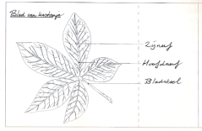**HET MAKEN VAN EEN TEKENING**

In dit thema zul je met hulpmiddelen een aantal details van planten, dieren en mensen gaan bekijken. We kunnen op die manier onderzoeken hoe bijv. een plant is opgebouwd; ook zul je verschillen leren ontdekken tussen dingen die je gaat bestuderen.

Daarvoor is het belangrijk dat je de dingen die je bekeken hebt zo goed mogelijk leert vastleggen door middel van een tekening. Door iets te moeten tekenen, let je ook beter op details.

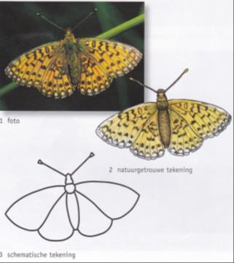

**Natuurgetrouw of schematisch tekenen**

In de biologie kennen we twee soorten tekeningen:

* natuurgetrouwe tekeningen
* schematische tekeningen

In een natuurgetrouwe tekening geef je zo nauwkeurig mogelijk alle details weer.

In een schematische tekening laat je de details weg en teken je alleen de belangrijkste kenmerken.

**Buitenaanzicht of een doorsnede**

Je kunt een tekening maken van het buitenaanzicht van een organisme. Je kunt een organisme ook eerst doorsnijden en dan tekenen.

Zo’n doorsnede kun je op verschillende manieren maken:

* lengtedoorsnede
* dwarsdoorsnede

Bij een lengtedoorsnede snijd je een organisme of het voorwerp in de lengte door.

Bij een dwarsdoorsnede snijd je het organisme of het voorwerp dwars door.

In een doorsnede teken je alleen het snijvlak, dus niet de ‘diepte’ die je kunt zien.

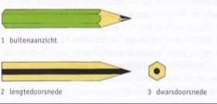

**TEKENREGELS:**

1. Gebruik ongelinieerd papier. Zet boven aan het blad de titel en de datum.  
   De titel is meestal de naam van het organisme of deel van het organisme dat je gaat tekenen.
2. Werk altijd met potlood. Niet tekenen met stift of pen!  
   Ook dat wat je erbij schrijft moet met potlood. Gebruik een scherp HB-potlood.
3. Teken wat je ziet en niet wat je volgens het boek zou moeten zien.  
   Fantaseer er ook niets bij.
4. Maak grote tekeningen; ongeveer 2 tekeningen op 1 A4-blad. Gebruik de volledige ruimte die je voor je tekening hebt.
5. Indien nodig; teken eerst met dunne lijnen de omtrek, dan de andere delen. Daarna kun je ze duidelijker maken. Let op: niet schetsen!
6. Maak je tekening niet te ingewikkeld.  
   Vaak zie je onder je vergrotingsapparaat meer dan gevraagd wordt; teken liever een paar cellen heel goed dan een heleboel cellen slordig.
7. Als je kleurt, gebruik je kleurpotloden. (geen viltstiften e.d.)
8. Rechts (en evt. links) naast de tekening zet je de namen van de delen.  
   Trek horizontale lijntjes met een liniaal naar de delen. Schrijf de namen van de delen naast het lijntje, niet er op!
9. Zet de vergroting onder aan je tekening

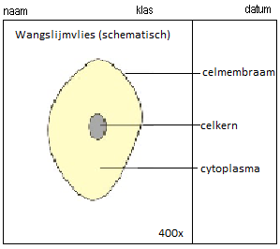

Datum

**Controleer jezelf!**

Controleer je tekening stap-voor-stap. Als het niet goed is, verbeter je waar dat kan:

1. De tekening is met strakke lijnen getekend.

*In de tekening niet schetsen en arceren, want in de cel lopen niet allemaal lijntjes...*

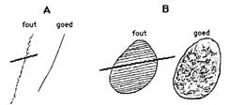fout3.jpg

1. Op de tekening staat alles wat er te zien was.

*Teken liever een paar cellen heel goed (groot en duidelijk) dan een heleboel cellen slordig.*

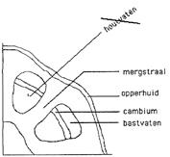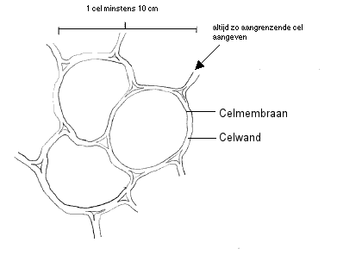

Altijd zo aangrenzende cel aangeven

1. Er staan nette, horizontale lijnen tussen de onderdelen en namen.

*De namen staan met horizontale lijnen (met een liniaal) netjes onder elkaar langs de tekening.*

*Schrijf (met potlood) naast het lijntje, niet er op!*

1. De titel en de overige informatie (zoals vergroting) staat bij de tekening.

**DE MICROSCOOP**

**Werken met een microscoop**

Als je een preparaat met de microscoop bekijkt, begin je altijd scherp te stellen bij de

kleinstevergroting. Je kunt dan gemakkelijk het voorwerp in het preparaat vinden.

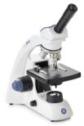Hoe meer je vergroot, des te minder overzicht heb je. Als je met je neus op een schilderij staat, zie je klodders verf, maar niet meer wat het voorstelt. Je moet eerst overzicht hebben; je kunt dan rustig zoeken naar dat gedeelte dat je nauwkeuriger wilt bestuderen. Dat gedeelte midden onder de microscoop schuiven en dan een andere lens nemen.

**Scherpstellen bij de kleinste vergroting**

1. Draai met de grof instelschroef de tafel helemaal omlaag.
2. Draai het kleinste objectief boven de tafel.
3. Klem je preparaat op de voorwerptafel vast.   
   Wat je wilt bekijken, leg je midden boven de opening in de tafel.  
   Zorg dat het preparaat aan de onderzijde droog is, anders plakt het aan de voorwerptafel. Je kunt het droogmaken met filtreerpapier.
4. Kijk van opzij.  
   Draai met de grof instelschroef de tafel helemaal omhoog.  
   Zorg dat het preparaat niet tegen het objectief komt.
5. Doe het lampje aan.
6. Kijk door het oculair.
7. Regel de belichting.   
   Stel het diafragma op een gemiddelde hoeveelheid licht in. Doe hetzelfde met de condensor en het blauwfilter.
8. Kijk door het oculair.  
   Draai met de grof instelschroef de tafel langzaam omlaag.
9. Stop als het beeld ongeveer scherp is.
10. Stel met de fijn instelschroef nauwkeurig scherp.

Kies dan de gunstigste belichting met het diafragma.   
Experimenteer ook met de condensor en het blauwfilter, totdat je een instelling hebt gevonden, waarbij je de meeste details ziet.

**Een grotere vergroting gebruiken:**

Stel eerst scherp bij de kleinste vergroting.

1. Kijk door het oculair en kies een deel uit dat je sterker wilt vergroten.  
   Schuif dit deel in het midden van het beeld.
2. Kijk van opzij.  
   Draai met het revolver het objectief voor dat één maat groter is.

Draai nietaan de grof instelschroef!!

1. Stel met de fijn instelschroef nauwkeurig scherp.  
   Meestal is een kleine beweging van de fijn instel-schroef nu voldoende om het beeld weer scherp in te stellen.
2. Kies ook nu weer een zo gunstig mogelijke belichting door met het diafragma, de condensor en het blauwfilter uit te proberen bij welke instelling je de meeste details ziet.

Als je het beeld kwijt bent, begin dan weer met de kleinste vergroting vooraan.  
Dus draai de voorwerptafel omhoog (van opzij kijken) en draai het dan weer langzaam omlaag, totdat je het beeld scherp hebt.

**Nog enkele opmerkingen:**

* Begin altijd met de kleinste vergroting; dus met de kleinste voorwerplens (4x).   
  De lens is dan op z’n verst van het preparaat; het is daarnaast makkelijker om een scherp beeld te vinden. Ook heb je veel meer overzicht.
* Je hebt gezien dat de grootste voorwerplens (40 x) wel heel dicht bij het preparaat kwam. Volg de regels, anders wordt de lens gemakkelijk beschadigd of vuil.
* Vuile lenzen alleen schoonmaken met speciaal lenspapier (bij de TOA verkrijgbaar).
* Raak de lenzen niet aan en laat de lens het voorwerp niet raken.
* Begin zo hoog mogelijk en draai bij het scherp stellen alleen omlaag.
* Als je het preparaat weghaalt draai je de kleinste voorwerplens (4x) voor.   
  Zet de microscoop na gebruik ook weg met de kleinste vergroting.
* 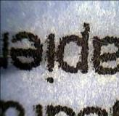Door de werking van de lenzen keert de microscoop   
  het beeld om in alle richtingen:

- links wordt rechts;

- rechts wordt links;

- onder wordt boven;

- boven wordt onder.   
De letters die je ziet, staan dus op zijn kop en in spiegelbeeld. Houdt hier ook rekening mee als je   
het preparaat beweegt. Als je het preparaat naar   
links beweegt, is dat rechts in je beeld; enz.

**Wat doe je als je niets ziet?**

Als je géén beeld krijgt, kan dit de volgende oorzaken hebben:

* Je hebt de revolver niet goed gedraaid, zodat het objectief niet precies boven het preparaat staat. Bij de meeste microscopen 'klikt' de revolver in de goede stand.
* Het preparaat ligt niet goed boven de opening in de tafel.
* Je gebruikt een te sterke vergroting.
* Het diafragma laat geen licht door.
* Het lampje staat niet aan.

Controleer dit voordat je hulp vraagt.

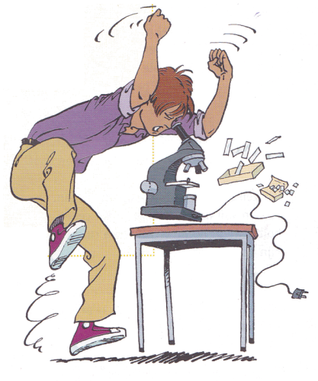

**HET MAKEN VAN EEN PREPARAAT**

Met de microscoop kun je alleen dingen bekijken die heel erg dun zijn en waar licht doorheen kan vallen. Alles wat je wilt bekijken moet dus enigszins doorzichtig zijn.

Als je een voorwerp met de microscoop wilt bekijken, moet je het eerst in een vloeistof (water of een kleurstof) tussen twee glaasjes brengen.

Het grootste en dikste glaasje waar het voorwerp op komt te liggen heet voorwerpglas of objectglas.  
Het kleine dunne glaasje dat de vloeistof met het voorwerp erin bedekt, heet het dekglaasje.  
Het geheel wordt het preparaat genoemd.

Werkwijze

**Een preparaat maken:**

1. Maak een voorwerpglas schoon en droog.

Ook kleine haartjes (van het filtreerpapier) zijn straks erg hinderlijk.

2. Breng met een druppelpipet een druppel water of gekleurde vloeistof midden op het voorwerpglas. Zorg ervoor dat de druppel niet te groot is.

Bij het maken van een preparaat gebruik je vloeistof. Bijvoorbeeld water, jodium of eosine. Jodium en eosine zijn kleurstoffen. Die zorgen ervoor dat je meer details van het preparaat ziet.

3. Leg het voorwerp dat je wilt bekijken met een pincet in de druppel water.

Het voorwerp mag niet dik zijn, ook al is het doorzichtig. Let er ook op dat je voorwerp niet dubbelgevouwen komt te liggen.

4. Schuif van opzij een dekglaasje tegen de druppel en laat voorzichtig het dekglaasje op de druppel water zakken; hoe langzamer hoe beter. Je kunt het dekglaasje voorzichtig op de druppel water laten zakken door gebruik te maken van een prepareernaald.

5. Als er vloeistof aan de zijkanten onder het dekglaasje uitkomt, dan haal je dat weg met een filterpapiertje (opzuigen) Ook het water dat aan de onderkant van het

voorwerpglaasje zit moet je wegpoetsen.

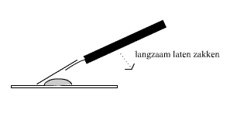

**RUIMTE VOOR (EIGEN) AANTEKENINGEN**